2 октября в актовом зале состоялось праздничное мероприятие,
посвященное Дню Учителя

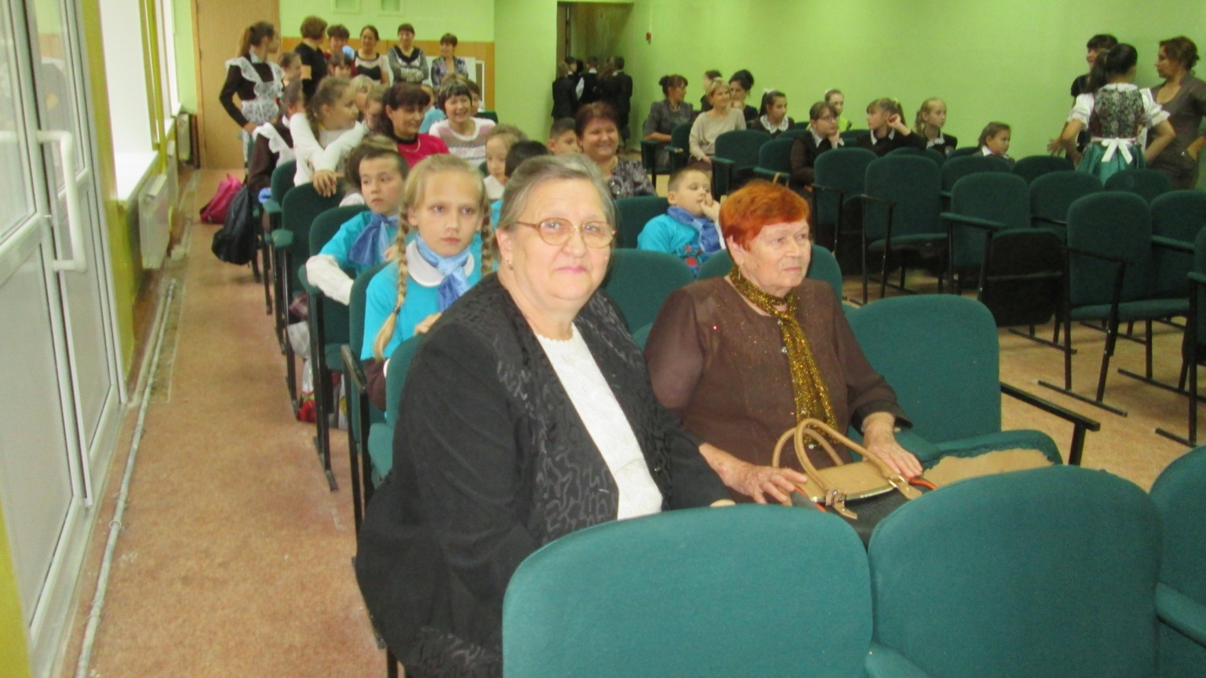

Члены тимуровского отряда «Забота» вместе с ветеранами педагогического труда на праздничном концерте в актовом зале
школы.

